|  |
| --- |
| Préparation d’une activité pédagogique  Eveil : L’électricité |

|  |  |
| --- | --- |
| Nom, Prénom : Lune Hendrickx  Classe : 2PPB  Date de l’activité : 9 et 23 février  Durée de l’activité :4 périodes de 50 min | Ecole de Stage : Sacré-Cœur de Sart-Allet de Gilly  Maitre de Stage : Nathalie Tourneur  Classe : 5-6 p  Nombre d’élèves : 18 |

**1-Discipline-Objet d’apprentissage**

Science – L’électricité – Le circuit électrique simple

**2-Compétence visée**

Socle de compétence : p44 2.2.3 Le circuit électrique simple.

Programme des études :

989 536 Découvrir les notions de pôle positif et négatif, de conducteurs et d’isolants.

p91 539 Représenter un circuit électrique simple (schéma) en utilisant les symboles conventionnels élémentaires.

**3-Fiche matière : voir annexe**

**4-Objectif(s) d’apprentissage**

A la fin de l’activité, tous les enfants seront capables de représenter par un schéma un circuit électrique simple.

**5-Modalité d’évaluation prévue**

Formative, en voyant comment les enfants s’approprient et expliquent le circuit électrique.

**6-Organisation**

- Spatiale : Le matériel est sur une grande table de manipulation.

- Matérielle : Kit écolier, un peu plus d’ampoules que d’enfants, des piles, des fils électriques, des pinces à dénuder, des soquets autant que d’ampoules, des tournevis cruciformes, un dé dont les faces ne vont que jusqu’à 3, le plateau de jeu électriques, les pions.

- Du tableau noir : Le schéma du circuit électrique est affiché au tableau.

- Humaine : Les enfants sont autour de la table de manipulation.

**7-Déroulement de l’/des activité(s) :**

1. **Découvrir le jeu de société (collectif-1h)**

‘’Je vous ai amené un jeu de société. Je vous propose qu’on y joue tous ensemble.’’

I sépare la classe en deux (équipe rouge/équipe verte).

‘’Le but du jeu est d’arriver à la dernière case. Je place mon pion sur la première case, je lance le dé et j’avance d’autant de cases. Je tombe sur une case jaune, qu’est-ce que je fais ?’’

RA : Je prends une carte jaune.

‘’Vas-y, tu peux le faire. C’est une question de quoi ?’’

RA : Biologie.

‘’Tu peux la lire.’’

L’élève lit la question et toute la classe y répond.

I montre la carte à tout le monde.

‘’La réponse à la question se trouve en-dessous, c’est pourquoi c’est un membre de l’équipe verte qui lira la question à l’équipe rouge et inversement. Si nous avons donné la mauvaise réponse, nous reculons d’une case ; si nous avons répondu la bonne réponse, nous ne bougeons pas. Est-ce que tout le monde a compris ?’’

I répond aux questions éventuelles.

‘’Mais vous voyez, il y a des cases un peu bizarres. Les cases argentées, qu’est-ce que c’est ? Prenons une carte. Qu’est-ce qu’on voit ?’’

RA : Il y a deux réponses proposées, une verte et une rouge, et il n’y a pas la réponse écrite en-dessous.

‘’Comment ça marche du coup à votre avis ?’’

RA : On met notre pion sur la case de la couleur de notre réponse. Si l’ampoule s’allume, c’est la bonne réponse.

‘’On va essayer.’’

Les E répondent à la question et testent si l’ampoule s’allume ou pas.

‘’Et comme ce sont des cases spéciales, sur les cases argentées si on a la mauvaise réponse on recule de deux cases, mais si on a la bonne réponse, on avance d’une case. Comme vous pouvez le voir, à côté de chaque case argentée il y a un tas de carte. Il faut prendre une carte dans le tas qui est à côté de la case, pas d’un autre tas. On essayera de comprendre pourquoi plus tard. S’il n’y a plus de questions, on va jouer.’’

Les E jouent une partie, I arbitre et réexplique si besoin.

1. **Se questionner sur le fonctionnement (collectif- 15 min)**

‘’Est-ce que quelqu’un peut me réexpliquer comment fonctionne le jeu de société ?’’

RA : Il y a des cases normales avec des questions d’histoire, de géo et de bio (peut changer selon la matière vue par l’enfant ou les attentes de I) où on doit prendre une carte et répondre. Si on a la bonne réponse on ne bouge pas, si on a la mauvaise réponse on recule d’une case. Sur les cases argentées on a deux choix de réponses, rouges ou vertes. On met notre pion sur la case correspondante : si l’ampoule s’allume c’est la bonne réponse, on avance d’une case ; si elle ne s’allume pas, ce n’est pas la bonne réponse et on recule de deux cases.

‘’Mais comment ça marche au fait ? Comment se fait-il que si je mets mon pion sur une case l’ampoule s’allume, alors que sur une autre elle ne s’allume pas ?’’

Les E expriment leurs déjà là qui sont inscrits par I au tableau.

1. **Tester les modalités du montage électrique (collectif – 1h)**

Plusieurs questions devraient ressortir, soit venant des élèves, soit amenées par I au travers de questions ciblées.

- Comment se placent les deux fils sur l’ampoule ?

- Est-ce que ça marche avec un seul fil ?

- Comment met-on les fils sur la pile ?

- Comment nomme-t-on les différentes parties de la pile et de l’ampoule ?

- Pourquoi l’ampoule s’allume lorsqu’il y a contact (principe d’interrupteur et de circuit ouvert et fermé)

- Pourquoi les cases qui s’allument sont-elles en aluminium ? Est-ce que ça marcherait avec d’autres matériaux ?

Chacune de ces questions est testée sur le kit écolier. Les élèves testent librement puis leur constatation est notée au tableau par I. Les informations non-expérimentables (exemple : le nom de différentes parties de l’ampoule) sont amenées par I. Pour la question des matériaux conducteurs et non-conducteurs, les E sont invité à écrire sur une feuille la liste des matériaux testé et s’ils ont fonctionné ou pas pour conduire le courant. Chaque groupe avance à son rythme.

|  |
| --- |
| **Point(s) matière :**  -Matériel nécessaire à un circuit électrique  -Utilité et placement de chaque élément du circuit  -Nom des différents éléments  -Principe de circuit ouvert et fermé  -Matériaux conducteurs et non conducteurs |

1. **Comparer les constatations avec le jeu (collectif-15 min)**

Le jeu est retourné, les E se rassemblent autour. I désigne différents éléments et relation entre les éléments et désigne un élève qui lui explique avec ses mots ce qu’est l’élément, comment il fonctionne.

1. **Compléter la synthèse (collectif-30 min)**

‘’Nous allons maintenant synthétiser tout ce que nous avons appris.’’

Chaque point de la synthèse est lu par un élève différent, et la réponse est apportée par un élève différent. En cas de débat, I revient sur les points de matière correspondants.

1. **Découvrir les notations du schéma électrique (collectif- 15 min)**

‘’Pour représenter un circuit électrique, les électriciens ont un système bien particulier.’’

I montre en dessinant au TN comment chaque élément est représenté.

|  |
| --- |
| **Point(s) matière :**  -Notions (symboles) du schéma électrique |

1. **Schématiser le montage électrique (individuel-30 min)**

‘’Maintenant que nous savons tout ça, nous allons essayer de schématiser comment notre jeu fonctionne. Essayez tous de faire un schéma. Attention, n’oubliez pas de mettre sur le côté de votre schéma une légende qui explique ce que chaque symbole représente, comme je vous l’ai montré. Comme ça, à la lecture de votre schéma, n’importe qui pourra le comprendre.’’

Les E essayent d’abord individuellement de faire un schéma.   
Ils peuvent revenir voir le jeu si besoin.   
I passe entre les bancs et aiguille les enfants pour qu’ils étoffent leur schéma ou le modifie si besoin avec des questions ciblées.

**8-Analyse réflexive(réajustement)**

|  |
| --- |
| **Fiche matière** |

**1.Discipline-Objet d’apprentissage-degré**

Science – L’électricité – Le circuit électrique simple - DS

**2. Référence bibliographique**

## (2016 fev.). *Chapitre 1: Les circuits électriques simples - IV Schématisation d'un circuit* électrique. France : physique chimie collège.fr <https://physique-chimie-college.fr/cours-5eme-electricite/schematisation-dun-circuit-electrique/#prettyPhoto> Dernière consultation le 03/05/2020.

## (2016 fev.). *Chapitre 2: Le courant électrique - I Les conducteurs et les isolants.* France : physique chimie collège.fr <https://physique-chimie-college.fr/cours-5eme-electricite/les-conducteurs-et-les-isolants/> Dernière consultation le 03/05/2020.

# BAUGE.P. (2014 mai). Qu’est-ce que l’électricité ? Kidiscience. <https://kidiscience.cafe-sciences.org/articles/quest-ce-que-lelectricite/> Dernière consultation le 03/05/2020.

# (2013 avr.) *Circuit électrique.* Brest : Vikidia. <https://fr.vikidia.org/wiki/Circuit_%C3%A9lectrique> Dernière consultation le 03/05/2020.

**3. Appropriation de la matière**

a) Prérequis

|  |  |
| --- | --- |
| Savoirs | Savoir-Faire |
| A quoi sert l’électricité dans la vie de tous les jours |  |

b) Matière (description-analyse-difficultés potentielles des élèves)

Description et analyse :

Définition :

L’**électricité** est l'effet du déplacement de [particules](https://fr.wikipedia.org/wiki/Particule_subatomique) [chargées](https://fr.wikipedia.org/wiki/Charge_%C3%A9lectrique) à l’intérieur d'un [conducteur](https://fr.wikipedia.org/wiki/Conducteur_(%C3%A9lectricit%C3%A9)), sous l'effet d'une [différence de potentiel](https://fr.wikipedia.org/wiki/Diff%C3%A9rence_de_potentiel) aux extrémités de celui-ci.

Le mouvement des électrons :

Le mot « Elektron » qui a donné son nom à électricité, évoque aussi les électrons qui constituent la matière. C’est la circulation d’électrons qui fait apparaître l’électricité. Mais qu’est-ce qu’un électron ?

La matière est constituée d’atomes, c’est-à-dire des grains de matière extrêmement petits, les plus petits qu’on puisse trouver.

 Au centre d’un atome, se trouve un noyau constitué de charges positives et neutres agglutinées en grappe et retenues ensemble par une force très puissante (d’ailleurs on l’appelle la force nucléaire forte). Autour du noyau, un certain nombre d’électrons (de charge négative), sont disposés sur différentes couches et tourbillonnent à grande vitesse.

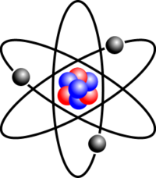

Les charges opposées s’attirent alors que des charges similaires se repoussent, c’est ce qu’on appelle la force électromagnétique ; les électrons restent donc à proximité du noyau, formant ainsi l’atome.

En principe, un atome est électriquement neutre car il y a autant de charges positives que négatives : c’est pour cette raison que l’électricité de la matière qui nous entoure passe inaperçue.

Cependant il arrive parfois que les électrons puissent quitter leur atome : c’est ce qui crée l’électricité. L’électricité est donc un mouvement de charges (positives ou négatives). Celles-ci sont généralement « portées » par les électrons qui voyagent, surtout dans les métaux.

L’une des façons possibles pour que les électrons quittent leur noyau est de frotter un objet contre un matériau qui se comporte différemment par rapport aux électrons. En effet, certains matériaux ont tendance à céder leurs électrons au contact d’autres qui vont les capter. Lorsqu’un élément contient plus d’électrons que prévu, il devient négatif. S’il en cède, il y a un déficit de charges négatives : le matériau est donc chargé positivement. Une fois les électrons cédés de l’un à l’autre, ils s’accumulent et ne se déplacent plus : on parle alors d’électricité statique.

Par exemple, lorsqu’on se coiffe et que le peigne frotte contre nos cheveux, on arrache des électrons de notre chevelure qui se charge alors positivement. Portant tous la même charge, nos cheveux ont alors tendance à se repousser.

Matériaux conducteurs et non-conducteurs :

– Exemples de [conducteurs](https://physique-chimie-college.fr/definitions-fiches-science/conducteurs/) : le fer, l’acier, l’aluminium, l’argent, l’or, le cuivre, le zinc, le plomb, l’étain, le graphite.  
– Exemples d’[isolants](https://physique-chimie-college.fr/definitions-fiches-science/isolant/) : le caoutchouc, le verre, l’air, le bois, le papier, le tissu, les matières plastiques.

D’une manière générale, tous les métaux (fer, or, argent, cuivre, aluminium, zinc, etc.) sont conducteurs.  
La plupart des autres matières solides sont isolantes (bois, papier, verre, tissus, plastiques, etc.) avec quelques exceptions comme le graphite (que l’on trouve dans les mines de crayon).

*Remarque*  
Certains liquides sont conducteurs mais ce test n’est pas toujours assez sensible pour détecter les courants qui peuvent y circuler.

Le circuit électrique :

**Définition :**

Le dipôle électrique est un composant électrique possédant deux bornes. Par exemple, les lampes, les interrupteurs, les générateurs, les piles, les diodes

**Symboles :**

- Symbole normalisé de la [lampe](https://physique-chimie-college.fr/definitions-fiches-science/lampe/) :

[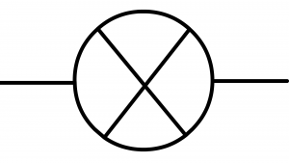](https://physique-chimie-college.fr/wp-content/uploads/2015/09/symbole-lampe.png)

- Symbole normalisé du [fil de connexion](https://physique-chimie-college.fr/definitions-fiches-science/fil-de-connexion/) :

[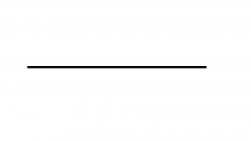](https://physique-chimie-college.fr/wp-content/uploads/2015/09/symbole-fil-de-connexion.png)

- Symbole normalisé de l’[interrupteur](https://physique-chimie-college.fr/definitions-fiches-science/interrupteur/) ouvert :

[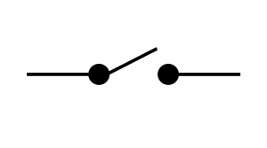](https://physique-chimie-college.fr/wp-content/uploads/2015/09/interrupteur-ouvert.png)

- Symbole normalisé de l’interrupteur fermé :  
[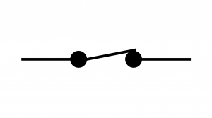](https://physique-chimie-college.fr/wp-content/uploads/2015/09/interrupteur-ferme.png)

- Symbole normalisé de la [pile](https://physique-chimie-college.fr/definitions-fiches-science/pile/) :

[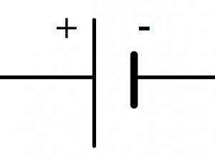](https://physique-chimie-college.fr/wp-content/uploads/2015/09/symbole-pile.png)

Un circuit électrique est un circuit constitué d'éléments conducteurs reliés entre eux.

Le circuit est composé :

* d'un générateur d'électricité (pile ou secteur) avec un pôle + et un pôle -
* de fils conducteurs de l'électricité reliés aux deux pôles du générateur
* d'un ou plusieurs récepteurs (par exemple des lampes ou des moteurs) reliés aux fils conducteurs.

Si dans le circuit un contact est rompu, le circuit est dit *ouvert*.   
Si tous les éléments du circuit sont reliés sans rupture, le circuit est dit *fermé* et le [courant électrique](https://fr.vikidia.org/wiki/Courant_%C3%A9lectrique) passe, il est alors capable d'alimenter les lampes qui donnent la lumière ou de mettre en action les moteurs.

Dans un circuit électrique, le courant circule de la borne positive (+) vers la borne négative (-), c'est le sens conventionnel du courant électrique. Pour qu'un circuit électrique fonctionne, il faut qu'il y ait un générateur. C'est un appareil qui donne l'énergie qui permet au courant de circuler.

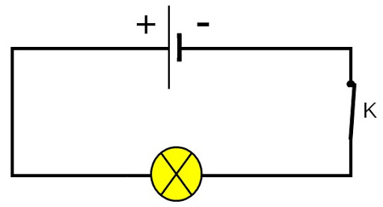

Lorsque les éléments conducteurs d’un circuit électrique sont reliés entre eux de manière à former une seule boucle, on dit qu’ils sont branchés en série. On parle alors parfois de circuit en série ou de circuit en boucle.

[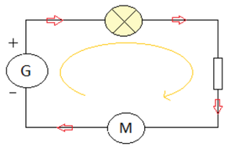](https://fr.vikidia.org/wiki/Fichier:Circuit_%C3%A9lectrique_en_s%C3%A9rie.png)

Dans un circuit en série :

* l’ordre des ampoules n’a aucune influence, c’est pourquoi il est possible de les inverser. La boucle sera toujours présente et le parcours du courant restera le même.
* le nombre de composants électriques a une influence : pour une même tension d'alimentation, plus le circuit électrique comporte de récepteurs plus le courant qui les traverse est faible : les lampes brillent moins, les moteurs tournent au ralenti.
* quand un appareil tombe en panne, le courant électrique ne peut plus circuler dans la boucle et les autres ne fonctionnent plus : les composants sont dépendants les uns des autres.

**Intensité**

Dans un circuit en série, l’[intensité électrique](https://fr.vikidia.org/wiki/Intensit%C3%A9_%C3%A9lectrique) du courant qui traverse les composants électriques est la même partout.

[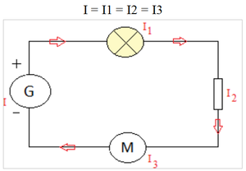](https://fr.vikidia.org/wiki/Fichier:Circuit_%C3%A9lectrique_en_s%C3%A9rie_-_Intensit%C3%A9.png)

Circuit en dérivation

**Caractéristiques**

Lorsque qu’un circuit électrique contient plusieurs boucles reliées au même générateur, on parle de circuit en dérivation ou de circuit parallèle.   
La branche dite principale est celle qui contient le générateur (en bleu sur le schéma).   
Les branches appelées branches secondaires sont celles qui contiennent les autres composants électriques (en violet).   
Les points de jonctions entre ces deux types de branches sont des nœuds (en vert).   
On dit qu’un dipôle est branché en parallèle ou en dérivation d’un autre composant lorsqu'il est relié à ses bornes (ici la lampe est en dérivation par rapport au moteur).

C'est comme cela que sont branchés tous les appareils que l'on utilise dans une maison. Ils sont tous en parallèle ou en dérivation avec le compteur. Ils ont tous la même tension à leur borne.

[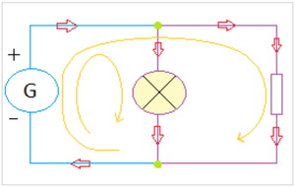](https://fr.vikidia.org/wiki/Fichier:Circuit_%C3%A9lectrique_en_d%C3%A9rivation.png)

Dans un circuit en dérivation :

* quand un appareil tombe en panne, les autres continuent à fonctionner : les composants sont indépendants les uns des autres.
* le nombre de composants électriques n’a quasiment aucune influence sur la tension. Si deux dipôles sont branchés en dérivation, ils fonctionnent exactement de la même manière. Cependant l'ensemble appelle plus de courant.

**Intensité**

Lorsqu'on mesure l’intensité dans un circuit en dérivation, on constate que l’intensité qui traverse le générateur correspond à la somme des intensités dans les différentes branches du circuit.

[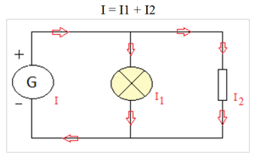](https://fr.vikidia.org/wiki/Fichier:Circuit_%C3%A9lectrique_en_d%C3%A9rivation_-_Intensit%C3%A9.png)

Les différentes parties de l’ampoule :

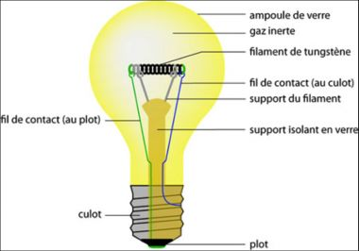

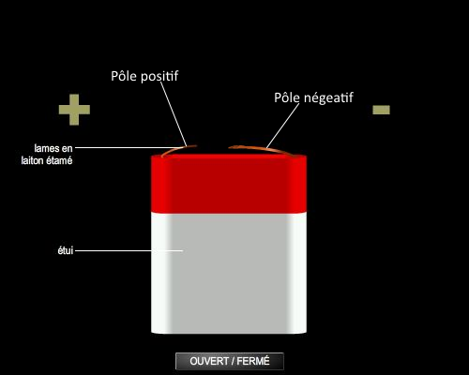

**4. Trace(s) de structuration (pour transférer à des situations nouvelles)**

Synthèse

L’électricité

J’ai ici un jeu :

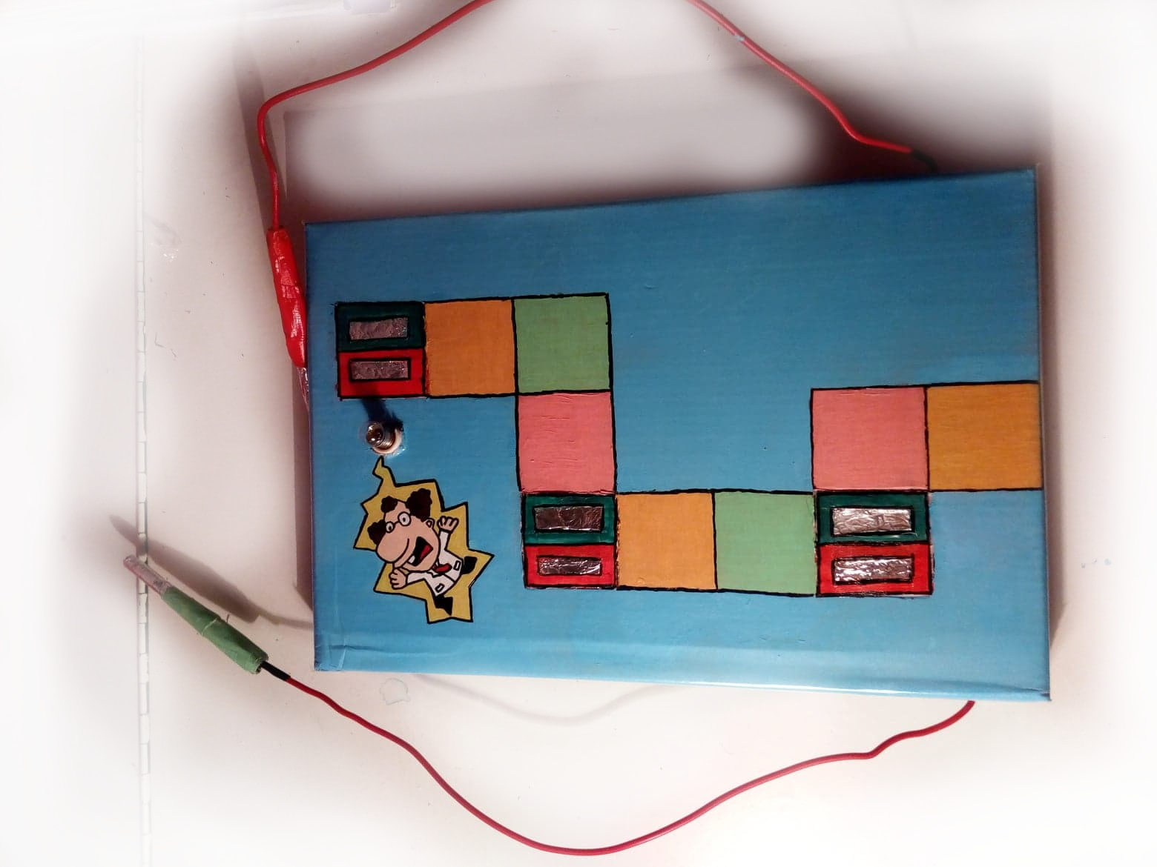

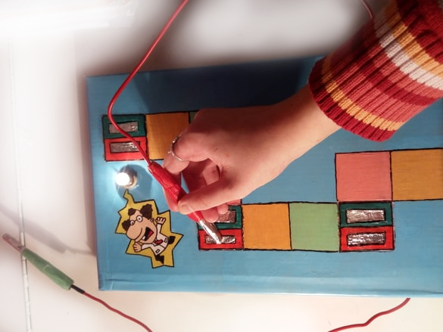

En quoi consiste-il ?

…………………………………………………………………………………………………………………………

…………………………………………………………………………………………………………………………

…………………………………………………………………………………………………………………………

…………………………………………………………………………………………………………………………

Comment fonctionne-il ?

L’ampoule est composée de :

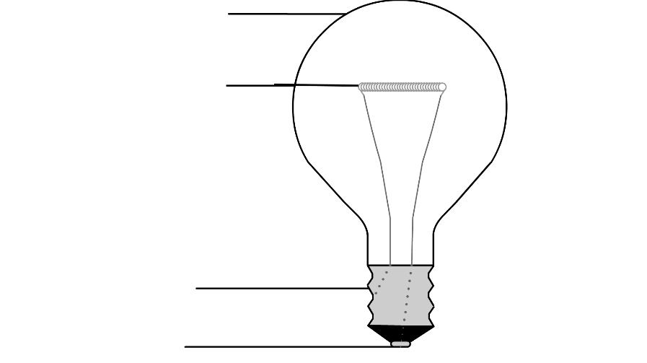

Dessine la pile

Les montages électriques utilisent des matériaux ……………………………………, c’est-à-dire qui conduisent l’électricité, souvent du ……………………………. .   
Les matériaux qui ne conduisent pas l’électricité sont appelés ……………………………………………….. .

Exemples : ……………………………………………………………………………………………………

Pour que l’ampoule s’allume, elle doit être reliée aux deux …..……… de la pile, une ………………………….. et une …………………………., par des fils électriques qui touchent son ………………….. et son ………………………. .   
Le stylet est un interrupteur. S’il entre en contact avec une case qui est reliée par un fil à l’ampoule, le circuit est …………………………, l’ampoule ………………………….. .   
S’il entre en contact avec une case qui n’est pas reliée par un fil à l’ampoule, le circuit est …………………………….., l’ampoule ……………………………………… .

Mon schéma du montage électrique du jeu :

Synthèse

L’électricité

Correctif

J’ai ici un jeu :





En quoi consiste-il ?

On lance le dé et on avance avec le stylet d’autant de cases qu’indiquées sur le dé.   
Chaque case de couleur correspond à un tas de question. L’équipe adverse lit la question.   
Si la réponse donnée est bonne on ne bouge pas, si elle est mauvaise on recule d’une case.   
Si l’on tombe sur une case argentée, on pioche une carte du tas de carte correspondant.   
Il y a deux possibilités de réponses, rouges ou vertes.   
On choisit sa réponse et on pose le stylet sur la case de couleur correspondante.   
Si la réponse est bonne, l’ampoule s’allume, on avance d’une case ; si elle est mauvaise, l’ampoule ne s’allume pas, on recule de deux cases.

Comment fonctionne-il ?

L’ampoule est composée de :



Verre

Filament

Culot

Plot

Dessine la pile

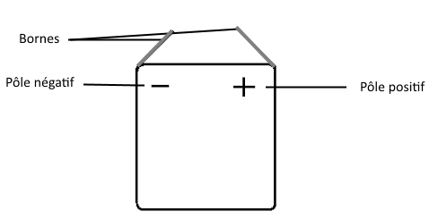

Le montage électrique utilise des matériaux conducteurs, c’est-à-dire qui conduisent l’électricité, souvent du métal. Les matériaux qui ne conduisent pas l’électricité sont appelé non-conducteurs.

Exemples : Plastique, tissus, végétaux, bois,…

Pour que l’ampoule s’allume, elle doit être reliée aux deux bornes de la pile, une positive et une négative, par des fils électriques qui touchent son plot et son culot.   
Le stylet est un interrupteur. S’il entre en contact avec une case qui est reliée par un fil à l’ampoule, le circuit est fermé, l’ampoule s’allume.   
S’il entre en contact avec une case qui n’est pas reliée par un fil à l’ampoule, le circuit est ouvert, l’ampoule ne s’allume pas.

Mon schéma du montage électrique du jeu :

